KAHRAMANMARAŞ SÜTÇÜ İMAM ÜNİVERSİTESİ
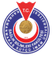
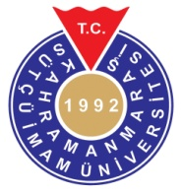
SAĞLIK BİLİMLERİ FAKÜLTESİ
FİZYOTERAPİ VE REHABİLİTASYON BÖLÜMÜ

2020-2021 EĞİTİM ÖĞRETİM YILI
ÖĞRENCİ ORYANTASYON EĞİTİMİ

Açılış Konuşması:
Prof. Dr. Deniz TUNCEL (SBF Dekanı)
Program:
- Üniversite, fakülte ve bölüm tanıtımı
- Danışmanlık sistemi
- Değişim programları (Erasmus, Farabi, Mevlana)
- Öğrenci toplulukları
- Kalite yönetim sistemi
- COVID-19 pandemisinde uzaktan eğitim programı

Moderatör ve Eğitimci:
Dr. Öğr. Üyesi Mehmet GÖĞREMİŞ
(Fizyoterapi ve Rehabilitasyon Bölüm Başkanı)

Tarih/Saat : 8 Ekim 2020/ Saat:15:00
Yer : Online olarak yapılacaktır.

